体育俱乐部选择步骤：

- 登陆教务管理系统后，进入系统首页，如下：

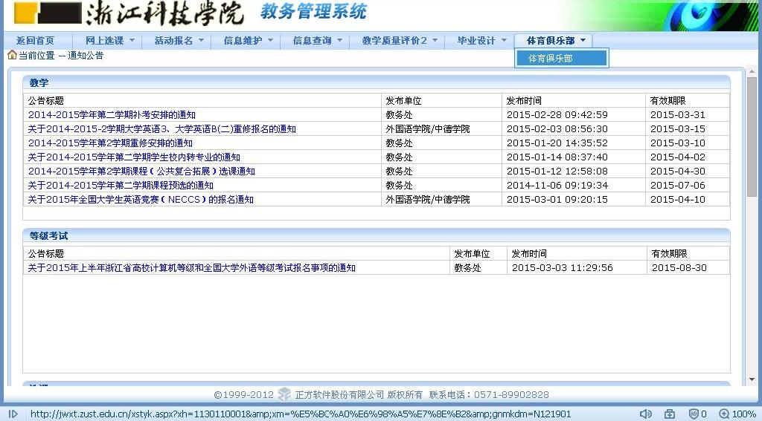

2、点击 体育俱乐部栏目下【体育俱乐部】，仔细阅读选课说明后，点击已阅读按钮，显示如下：

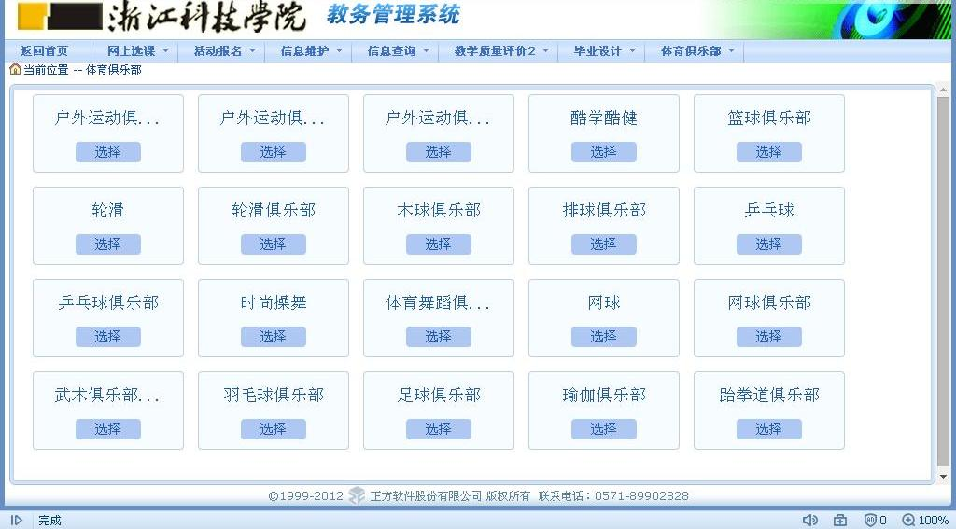
3、选择一个体育俱乐部名称，如 篮球俱乐部，则对应俱乐部信息显示如下所示：

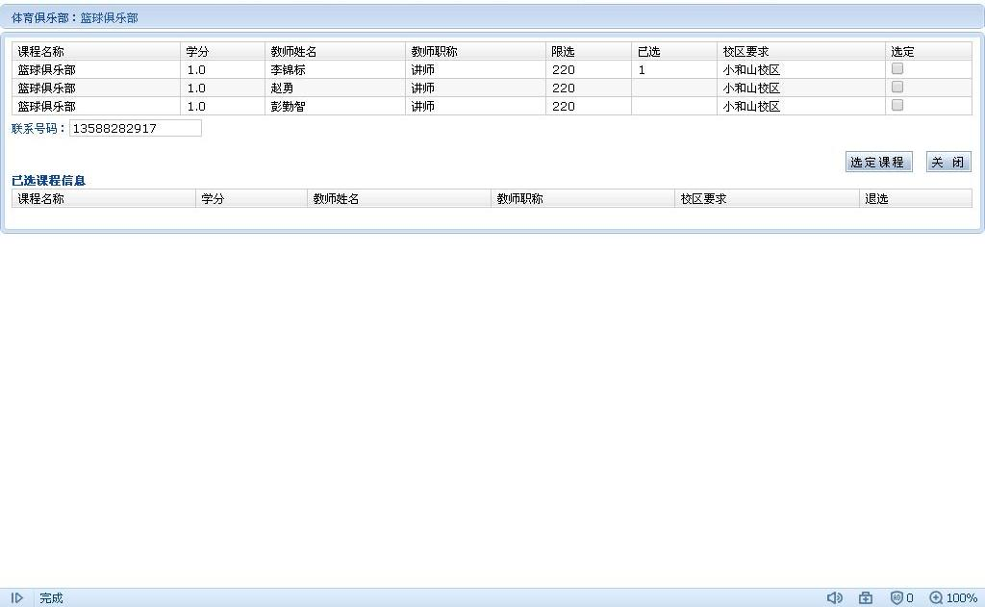

4、勾选其中某个教师对应的条目后的【选定】框，如下所示：
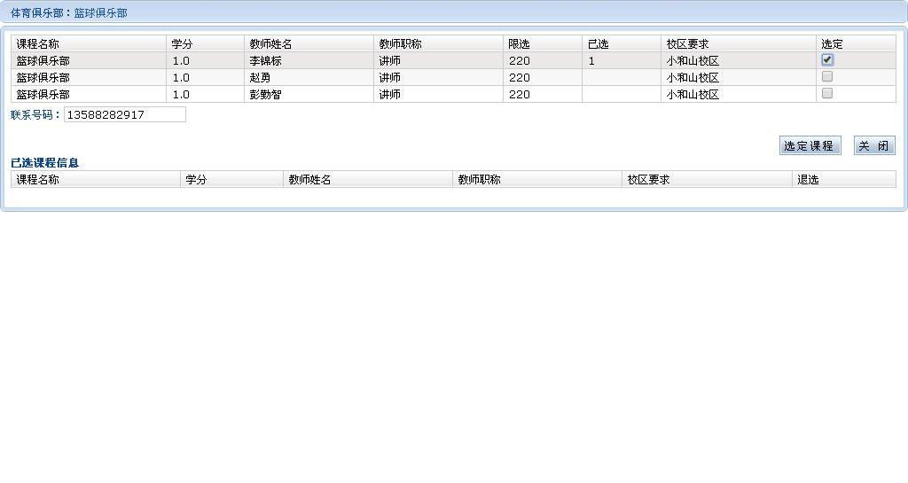

5、点击【选定课程】按钮，则选择俱乐部成功，所选俱乐部将出现在【已选课程信息】栏，如下所示：

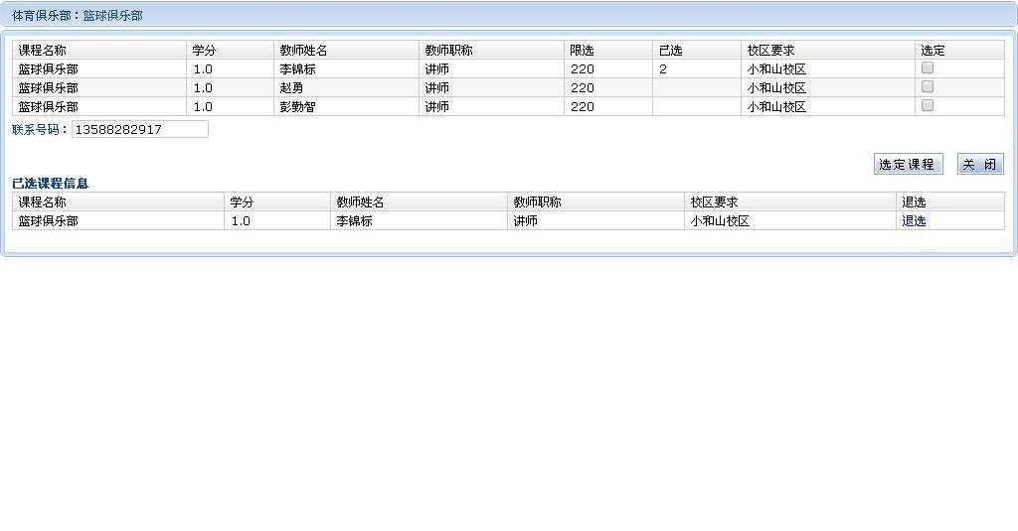

6、如需退选，则点击【退选】按钮，则退选成功，如下所示：

